**שַׁקְשׁוּקָה**

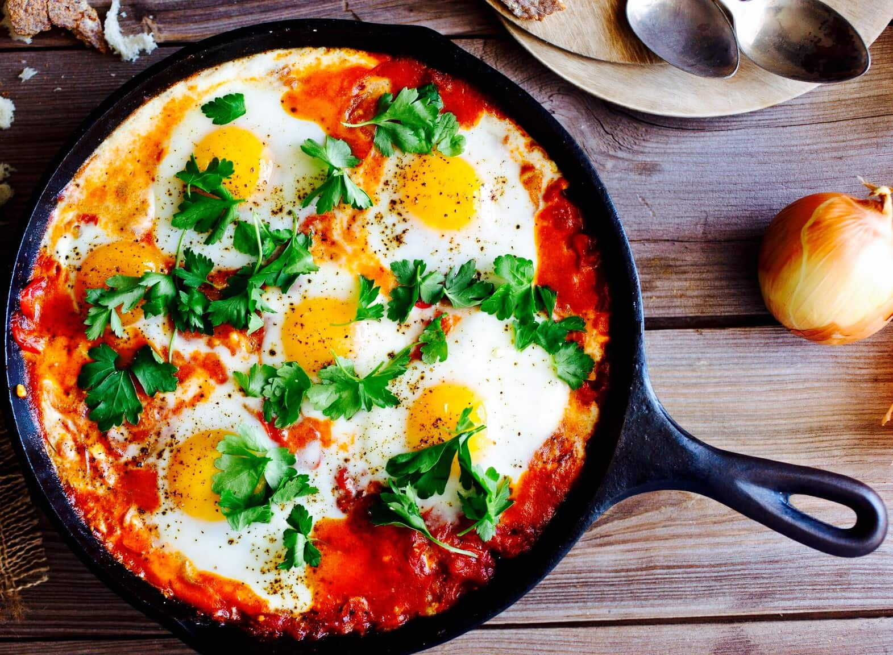

**SHAKSHUKA / XACXUCA**

**-----------------------------------------**

**הַשַּׁקְשׁוּקָה הִיא מַאֲכָל צְפוֹן אַפְרִיקָאִי.**

**A shakshuka é prato do Norte da África**

**שֶׁהִגִּיעָה לָאָרֶץ יַחַד עִם הָעוֹלִים מֵאַלְגִ'ירְיָה, מָרוֹקוֹ, תּוּנִיסְיָה וְלוּב.**

**Que chegou (veio) para terra (Israel) junto com os imigrantes (para Israel) da Algeria, Marrocos, Tunísia e Líbia**

**הִיא הָפְכָה לִהְיוֹת מַאֲכָל אָהוּב עַל כָּל הַיִּשְׂרְאֵלִים , וְלֹא מְשַׁנֶּה מֵאֵיפֹה הַמִּשְׁפָּחָה שֶׁלָּכֶם הִגִּיעָה בַּמָּקוֹר.**

**Ela se tornou a ser prato favorito (comida favorita) para todos os israelenses,  
e não difere (importa) de onde a família de vocês chegou originalmente**

**לא משנה = NÃO IMPORTA / TANTO FAZ**

**מקור = ORIGEM**

**אֶפְשָׁר לִמְצֹא אֶת הַשַּׁקְשׁוּקָה בְּהַרְבֵּה מִסְעָדוֹת וּבָתֵּי קָפֶה בָּאָרֶץ, אֲבָל אֲנִי אִישִׁית מַעֲדִיף לְהָכִין אוֹתָה בַּבַּיִת בְּעַצְמִי.**

**É possível encontrar a shakshuka em muitos restaurantes e cafeterias em Israel, mas eu pessoalmente prefiro prepara-la em casa (por mim mesmo)**

**אוֹקֵי. אָז אֵילּוּ כֵּלִים אֲנַחְנוּ צְרִיכִים כְּדֵי לְהָכִין אֶת הַשַּׁקְשׁוּקָה?**

**OK. Quais ferramentas nos precisamos para preparar a shakshuka**

**\*\*\*\*\*\*\*\*\*\*\***

**אֲנַחְנוּ צְרִיכִים כִּירַיִם, מַחֲבַת, מְכַסֶה לַמַּחֲבַת מִזְּכוּכִית, סַכִּין חַדָּה, קֶרֶשׁ חִתּוּךְ, וְכַף.**

**anachnu tsarichim kiraim, machavat, mechaseh lamachvat mizechuchit, sakin chadah, keresh chituch, vechaf**

**Nós vamos precisar de um fogão uma frigideira, uma tampa para panela de vidro, uma faca afiada**

**בּוֹאוּ נְדַבֵּר עַל הָרְכִיבִים. הָרְכִיבִים הַבָּאִים הֵם לְשַׁקְשׁוּקָה בְּסִיסִית. בְּהֶמְשֵׁךְ הַסִּרְטוֹן אֲנִי אַגִּיד לָכֶם מָה אֶפְשָׁר לְהוֹסִיף.**

**bo nedaber al harechivim. harechivim habaim hem leshakshuk besisit. bechemshech hasirton ani aguid lachem ma efshar lehosif**

**falaremos sobre os ingredentes. Os seguintes componente do shakshuka básico. Durante o vídeo eu falarei para voces o que é possível adicionar**

**שֶׁמֶן קָנוֹלָה, שֶׁמֶן זַיִת, עַגְבָנִיּוֹת, פִּלְפֵּל אָדֹם, רֶסֶק עַגְבָנִיּוֹת, בְּצֵל, שִׁנֵּי שׁוּם, מֶלַח, פִּלְפֵּל שָׁחֹר, פַּפְּרִיקָה מְתוּקָה וּבֵיצִים.**

**shemen kanola, shemen zait, agvaniot, pilpel edom, resek agvaniot, batsal, shiney shum, melach, pilpel shachor, paprika metukah, ubeitsim**

**óleo de kanola, óleo de azeite, tomates, pimentão vermelho, molho de tomate, cebola, dentes de alho, sal, pimenta preta, páprica doçe, e ovos**

**חוֹתְכִים אֶת הַבָּצָל וְאֶת שִׁנֵּי הַשּׁוּם לְקֻבִּיּוֹת קְטַנּוֹת, וּמְטַגְּנִים אוֹתָם בְּשֶׁמֶן קָנוֹלָה בְּמַחֲבַת.**

**chotcim et habatsal veet shney hashum lekubiot katanot, umetagnim otam beshemen kanola bemachavat**

**corte as cebolas e os dentes de alho em cubos pequenos e fritar em óleo de canola em uma frigudeira**

**עַכְשָׁו חוֹתְכִים אֶת הָעַגְבָנִיּוֹת וְאֶת הַפִּלְפְּלִים הָאֲדֻמִּים לְקֻבִּיּוֹת, וּמוֹסִיפִים אוֹתָן לַמַּחֲבַת עִם רֶסֶק הָעַגְבָנִיּוֹת. לְכָל סוֹעֵד צְרִיכִים שְׁתֵּי עַגְבָנִיּוֹת, פִּלְפֵּל אֶחָד וּשְׁתֵּי כַּפּוֹת שֶׁל רֶסֶק עַגְבָנִיּוֹת.**

**achshav chotchim et haagvaniot veet hapilpelim haadumin lekubiot, umosifim otam lamachvat im resek agvaniot. lechal soed tsarichim shtey agvaniot. pilpel ecad ushtey kapot shel resek agvaniot**

**agora corte os tomates e os pimentões em cubos pequenos**

**adicione-os a frigudeira com molho de tomate. Cada porção precisa de dois tomates, um pimentão e duas colheres de molho de tomate**

**הַפְסָקָה! בַּשָּׁלָב הַזֶּה, אֶפְשָׁר לְהוֹסִיף רְכִיבִים נוֹסָפִים שֶׁיַּהַפְכוּ אֶת הַשַּׁקְשׁוּקָה לְאִישִׁית.**

**hafsaka, bashala hazeh efshar lehosif rechivim nusafim sheichafchu et hashakshuk leishit**

**Intervalo! nessa etapa é possível adicionar ingrediente adicionais que tornarão seu shakshuka personalizado**

**כְּדֵי לְהָכִין שַׁקְשׁוּקָה בַּלְקָנִית, הוֹסִיפוּ קֻבִּיּוֹת חֲצִילִים מְטֻגָּנִים וְקֻבִּיּוֹת גְּבִינָה בּוּלְגָּרִית.**

**kdey lehachin shakshuk balkanit hosifu kubiot hatsilim metuganim vekubiot gevinah bulganit**

**כְּדֵי לְהָכִין שַׁקְשׁוּקָה חֲרִיפָה, הוֹסִיפוּ קֻבִּיּוֹת שֶׁל פִּלְפֵּל חָרִיף ו/אוֹ פַּפְּרִיקָה חֲרִיפָה.**

**Para fazer um shakshut dos balcães adicione os cubos de berinjela frita e cubos de queijo bulgaro**

**כְּדֵי לְהָכִין שַׁקְשׁוּקָה אִיטַלְקִית, הוֹסִיפוּ כַּדּוּרֵי מוּצָרֶלָה, עֲלֵי בָּזִילִיקוּם וְאֻרְגְּנוּ.**

**kdey lehachin shakshuk italkit hosifu kadurei mutsarelah alei bazilikum veorgeinu**

**Para fazer um shakshut italiano adicione bolinhas de muzzarela folhas de manjericão e oregano**

**אוֹ, שֶׁאֶפְשָׁר לְהוֹסִיף פִּטְרִיּוֹת, תֵּרֵד, עַגְבָנִיּוֹת שָׂרִי, קֵיְל, נַקְנִיקִיּוֹת, אוֹ מַשֶּׁהוּ שֶׁבָּא לָכֶם.**

**oh, sheefshar lehosif pitriot tered agvaniot sari, kil, naknikiot, oh mashehu sheba lachem**

**ou voce pode adicionar cogumelos, espinafre, tomates cereja, couve, salsichas ou qualquer coisa que quiserem**

**אַחֲרֵי שֶׁהוֹסַפְתֶּם (אוֹ לֹא) אֶת הָרְכִיבִים הַנּוֹסָפִים, בּוֹאוּ נַחֲזֹר לַשַּׁקְשׁוּקָה הַמְּקוֹרִית.**

**acharei shehosaftem oh lo et harechivim hanosafim boo nachazor leshakshuk hamekorit**

**deopis de adicionar – ou não – os ingredientes extras, vamos voltar para o shakshuk original**

**מְעַרְבְּבִים הַכֹּל, וּמוֹסִיפִים מֶלַח, פִּלְפֵּל שָׁחֹר וּפַפְּרִיקָה מְתוּקָה לְפִי הַטַּעַם.**

**mearbevim hakol, umossifim melach pilpel shechor upaprika metukal lefi hataam**

**misturmos tudo e adicionnamos sal, pimenta preta e paprica doçe conforme o gosto**

**מוֹסִיפִים קְצָת שֶׁמֶן זַיִת מֵעַל, מְכַסִּים אֶת הַמַּחֲבַת עִם מִכְסֶה מִזְּכוּכִית, וּמְחַכִּים עַד שֶׁהַכֹּל יְבַעְבֵּעַ, אֲבָל לֹא יִשְׂרֹף.**

**mosifim katsat shemen zait meal, mechasim et hamachvat im**

**michseh mizchuchit, umechakim ad shehacol yevabea, aval lo yisrof**

**coloque um pouco de óleo de azeite por cima, cubra a frigideira com a tampa de vidro e esperamos ate que tudo borbulhe, mas não queime**

**בִּזְהִירוּת וּבְאִטִּיּוּת, שׁוֹבְרִים בֵּיצָה - בֵּיצָה מֵעַל הַתַּעֲרֹבֶת, וְנִזְהָרִים מְאוֹד שֶׁהַחֶלְמוֹן לֹא יִשָּׁבֵר. שָׂמִים שְׁתֵּי בֵּיצִים לְכָל סוֹעֵד.**

**bizhirut uveitiot shovrim beitsah – beitsah meal hataarovet venizharim meod shehachelmon lo ishaver samim shtey betsiim lechal soed**

**com cuidado e devagar, quebramos ovo sobre a mistura, e tome muito cuidado para a gema não quebrar. coloque dois ovos em cada porção**

**נוֹתְנִים לַבֵּיצִים לְהִטַּגֵּן בְּמֶשֶׁךְ כַּמָּה דַּקּוֹת, עַד שֶׁהַחֶלְבּוֹן הוֹפֵךְ לְלָבָן אֲבָל הַחֶלְמוֹן עֲדַיִן רַךְ בִּפְנִים.**

**notnim labeitsim lehitagen bemesher kama dakot ad sheachelbon hofech lelavan aval hachelmon adain rach bifim**

**deixe os ovos fritares por alguns minutos, até que a clara fique branca, mas a gema ainda esteja mole por dentro**

**זֶהוּ. הַשַּׁקְשׁוּקָה מוּכָנָה. רֹב הַיִּשְׂרְאֵלִים אוֹכְלִים אֶת הַשַּׁקְשׁוּקָה מִיָּד - יָשָׁר מִתּוֹךְ הַמַּחֲבַת, בְּיַחַד עִם לֶחֶם טָרִי.**

**zehu! o shakshuk muchana. hov haisraelim ochlim et hashakhuk miad, yashar mitoch hamachvat beyachad im lechem tari**

**aí está! o shalshuk está pronto. A maioroa dos israelenses comem o shakshuk imediatamente diretamente da frigideira, junto com pão fresco**

**בְּתֵאָבוֹן!**

**beteavon!**

**bom apetite!**